МИНИСТЕРСТВО НАУКИ И ВЫСШЕГО ОБРАЗОВАНИЯ РОССИЙСКОЙ ФЕДЕРАЦИИ

Федеральное государственное бюджетное образовательное учреждение

высшего образования

**«КУБАНСКИЙ ГОСУДАРСТВЕННЫЙ УНИВЕРСИТЕТ»**

**(ФГБОУ ВО «КубГУ»)**

**Факультет компьютерных технологий и прикладной математики**

**Кафедра информационных технологий**

**ОТЧЕТ ПО ЛАБОРАТОРНОЙ РАБОТЕ № 3 по теме «Работа с файлами и каталогами. FHS»**

**по дисциплине  
 «Операционные системы»**

Выполнил студент группы МО-32/2                                 А. В. Тополян

Направление подготовки 02.03.03 Математическое обеспечение и администрирование информационных систем

Курс    3

Отчет принял                                                                                 Полупанов

Краснодар

2025 г.

Задание 1.

1. Найдите в директории /usr/share все файлы размером более 500 Кб. Ответ на задание на рисунке 1.

2. Полученный в предыдущем пункте список сохраните в файл /tmp/search.list. Ответ на рисунке 2.

3. Выясните размер файла /tmp/search.list в килобайтах и сохраните это значение в файл /tmp/search-size.txt. Ответ на рисунке 3.

4. Выясните количество строк в файле /tmp/search.list и запишите результат в файл /tmp/search-size.txt, сохранив предыдущие данные. Ответ на вопрос на рисунке 4.

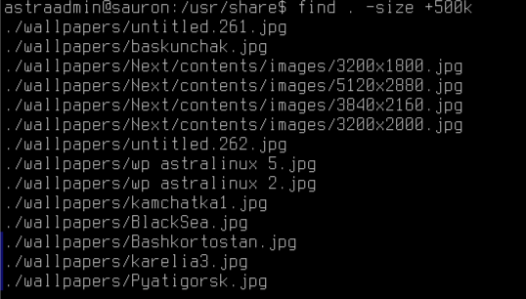

Рисунок 1 – ответ на задание 1, пункт 1



Рисунок 2 – ответ на задание 1, пункт 2



Рисунок 3 – ответ на задание 1, пункт 3

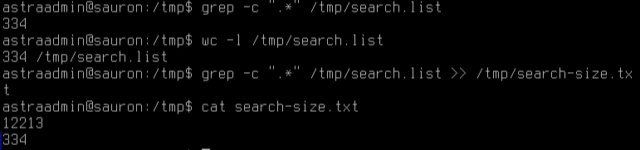

Рисунок 4 – ответ на задание 1, пункт 4

Задание 2.

1. Создайте одной командой директорию /tmp/block6/task/1/2/3 и переместите в нее так же одной командой файлы /tmp/search.list и /tmp/search-size.txt. Ответ на задание на рисунке 5.

2. Создайте жесткую и символическую ссылки на файл /tmp/block6/task/1/2/3/search-size.txt. Ответ на задание на рисунке 6.

3. Выведите содержимое каталога /tmp/block6/task/1/2/3/ с получением айноды всех файлов. Ответ на задание на рисунке 7.

4. Удалите созданный каталог /tmp/block6/task/1/2/3/ вместе с содержимым. Ответ на задание на рисунках 8, 9.

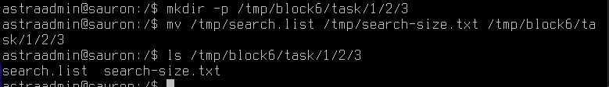

Рисунок 5 – ответ на задание 2, пункт 1

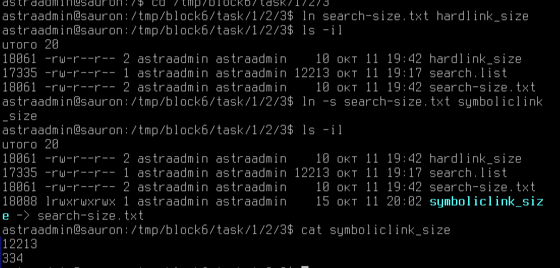

Рисунок 6 – ответ на задание 2, пункт 2

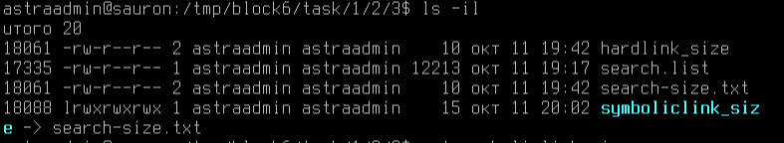

Рисунок 7 – ответ на задание 2, пункт 3

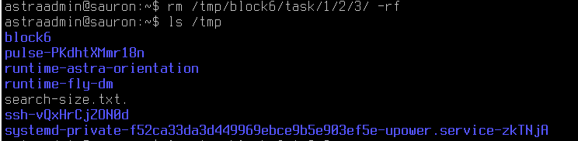

Рисунок 8 – ответ на задание 2, пункт 4, часть 1

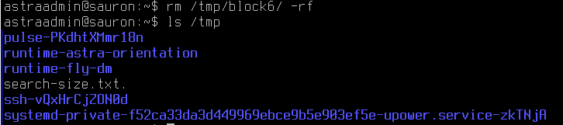

Рисунок 9 – ответ на задание 2, пункт 4, часть 2

Вопросы.

1. Какой каталог содержит конфигурационные файлы? Ответ: /etc

2. Можно ли в ОС Linux создать два файла /tmp/test.txt и /tmp/TEST.txt? Ответ: да, так как файловые системы Linux традиционно учитывают регистр символов, то есть в одном каталоге одновременно могут находиться файлы test.txt, Test.txt и TEST.txt, которые будут считаться совершенно разными файлами.

3. Какая максимальная длина имени файла в ОС Linux? Ответ: имя не может превышать 255 байт, а общая длина пути (включая все компоненты) не может превышать 4096 байт.

4. Каким символом в выводе команды ls -l помечаются обычные файлы? Ответ: кратким обозначением обычных файлов является символ дефиса «-».

5. Можно ли найти неименованный канал в структуре каталогов? Ответ: нет

6. Каким ключом команды ls можно отобразить айноду? Ответ: -i

7. Можно ли создать жесткую ссылку на файл, расположенный на другой файловой системе? Ответ: так как жесткая ссылка представляет собой просто ссылку на айноду файла, в Linux запрещено создавать жесткие ссылки на айноды за пределами устройства, на котором находится эта айнода, потому что идентификатор айноды уникален только в пределах текущей файловой системы.

8. Путь «tmp/1/2.txt» является абсолютным или относительным? Ответ: относительным

9. Что будет при вызове команды touch с существующим файлом? Ответ: при вызове команды touch с существующим файлом произойдет обновление временных меток файла без изменения его содержимого.